Resmi Gazete Tarihi: 07.12.2001 Resmi Gazete Sayısı: 24606
SPORCU LİSANS, TESCİL, VİZE VE TRANSFER YÖNETMELİĞİ
BİRİNCİ BÖLÜM
Amaç, Kapsam, Dayanak, Tanımlar
Amaç
Madde 1- Bu Yönetmeliğin amacı,beden eğitimi ve spor çalışmaları yapacak kişiler ile spor yarışmalarına katılacaklarla ilgili usul ve esasları belirlemektir.
Kapsam
Madde 2- Bu Yönetmelik, Genel Müdürlük bünyesinde bulunan spor federasyonları, tescilli spor kulüpleri, özel beden eğitimi ve spor tesisleri, il spor merkezleri, eğitim öğretim kurumlarıile spor yaptıran diğer kurum ve kuruluşlardaki lisans,tescil,vize ve transfer işlemlerine ilişkin usul ve esasları kapsar.
Dayanak
Madde 3- Bu Yönetmelik, 21/5/1986 tarihli ve 3289 sayılı (Değişik ibare:RG-3/4/2012-28253)Spor Genel Müdürlüğünün Teşkilat ve Görevleri Hakkında Kanunun 2, 10 ve 22 nci maddelerine dayanılarak hazırlanmıştır.
Tanımlar
Madde 4- Bu Yönetmelikte geçen;
(Değişik:RG-3/4/2012-28253)Genel Müdürlük : Spor Genel Müdürlüğünü,
(Değişik:RG-3/4/2012-28253)Genel Müdür : Spor Genel Müdürünü,
(Değişik:RG-3/4/2012-28253)Federasyon : Spor Genel Müdürlüğü bünyesinde bulunan spor federasyonlarını,
İl Müdürlüğü : (Değişik:RG-3/4/2012-28253)Gençlik Hizmetleri ve Spor Müdürlüğünü,
(Değişik:RG-3/4/2012-28253)İlçe Müdürlüğü : Gençlik Hizmetleri ve Spor İlçe Müdürlüğünü,
(Değişik:RG-3/4/2012-28253)Spor Kulübü : Spor Genel Müdürlüğü tarafından tescil edilmiş spor kulübünü,
Özel Beden Eğitimi ve Spor Tesisleri : Gerçek veya tüzel kişiler tarafından beden eğitimi ve spor yapmak amacıyla açılan tesisleri,
Eğitim Öğretim Kurumları: Her seviye ve türdeki eğitim ve öğretim kurumlarını,
Kurum ve Kuruluşlar : Bünyesinde spor faaliyetleri yaptıran kurum ve kuruluşları,
(Değişik:RG-23/09/2005-25945)Lisans: Spor yarışmalarına ve federasyonlarca yapılacak olan diğer faaliyetlere katılacaklara verilen tasdikli belgeyi,
Tescil : Sporyarışmalarına katılacakların ilgili spor federasyonuna yaptıracağı kayıt işlemini,
Vize : Sporyarışmalarına katılabilmek için lisansın her sezon onaylanması işlemini,
Transfer : Birsporcunun kulüp değiştirmesini,
Spor Kartı : Bedeneğitimi ve spor çalışmalarına katılacaklara verilen tasdikli belgeyi,
İlişiksiz Belgesi : Sporcunun transfer olmadan önceki kulübüyle ilişkisinin kesildiğine dair imzalı ve mühürlü belgeyi,
Sağlık İzin Belgesi : Kişinin lisans çıkaracağı spor dalında spor yapmasında sağlık olarak bir sakınca bulunmadığına dair aldığı belgeyi,
ifade eder.
İKİNCİ BÖLÜM
Esas Hükümler
Spor Müsabakalarında Lisans Uygulaması
Madde 5- (Değişik:RG-23/09/2005-25945)
Düzenlenen spor yarışmalarına katılabilmek için, bu Yönetmelik hükümlerine göre lisans alınması ve bu lisansların her sezon il müdürlüklerine veya federasyonlara vize ettirilmesi zorunludur (Ek-1).İl müdürlükleri ve spor federasyonları dışında verilen lisanslar geçersizdir.
Spor kulüpleri adına kayıtlı olmayan sporcular kendi adlarına il müdürlüğünden ferdî sporcu lisansı alabilirler ve her yıl bu lisanslarını il müdürlüklerine vize ettirebilirler.
İlk defa ferdî sporcu lisansı çıkaran sporcular hiç beklemeksizin kulüp adına lisans çıkarabilirler. Kulüp adına lisans çıkaran sporcular kulübünden ilişkisini keserek tescil sürelerini beklemeksizin ferdî sporcu lisansı çıkarabilirler. Kulübün sporcuya ilişkisiz belgesi vermemesi hâlinde sporcu kulübünden istifa ederek (Ek-8) ferdî lisans alabilir. Kulüp adına lisans çıkardıktan sonra ferdî sporculuğa dönen ve tekrar kulüp adına lisans çıkarmak isteyen sporcular Ek-3’te belirtilen tescil sürelerini doldurmadan kulüp adına lisans çıkaramazlar.
Eğitim ve öğretim kurumları, özel beden eğitimi ve spor tesisleri ile diğer kurum ve kuruluşlar için il müdürlüklerince düzenlenen spor kartları (Ek-9) federasyonların il müdürlüklerinde düzenledikleri spor yarışmaları için çıkarılan lisanslardan ayrıdeğerlendirilir.
Her spor dalı için ayrı ayrı lisans düzenlenir. Sporcu aynı spor dalında olmamak şartıyla, sporcusu bulunduğu kulüpte yapmak istediği spor dalı yok ise; kulübünün iznini almak kaydıyla birden fazla kulübün sporcusu olabilir. Ancak, mensubu olduğu spor kulübünde sporcunun yapmak istediği branş var ise bir başka kulüp adına lisans çıkaramaz.
(Değişik altıncı fıkra:RG-14/12/2009-27432)Sporcu takım oyununu gerektirmeyen spor dallarında spor kulübünün taahhüt ettiği branşların dışında bir branşta spor yapmak istiyor ise kulüp sporcusu olsa dahi ferdi lisans çıkartabilir. Kulübünün söz konusu branşıtaahhüt etmesi halinde sporcuya ait ferdi lisans kulüp lisansına dönüştürülür.
Ligleri bulunan federasyonlar, bu liglerde yer alan sporcuların lisans, tescil, vize, transfer, geçici transfer ve sözleşmeleri ile ilgili usul ve esasları hazırlayacakları talimat ile belirlerler. Bu esasları içeren talimat federasyon başkanının teklifi ve Genel Müdürün onayı ile uygulamaya konulur.
(Değişik ibare:RG-3/4/2012-28253)Bağımsız federasyonların talepleri hâlinde sporcu lisans, tescil, vize ve transfer işlemleri bu Yönetmelik hükümlerine göre yürütülür.
Spor Federasyonlarının Lisans İşlemleri
Madde 6- (Değişik birinci fıkra:RG-23/09/2005-25945) Spor federasyonlarının faaliyette bulundukları spor dallarına göre lisans çıkarabilmeleri için gerekli asgarî yaş ile tescil süreleri Ek-3’te belirtilmiştir.
(Değişik birinci cümle:RG-14/12/2009-27432)Lisans çıkarmak isteyen sporcunun aşağıdaki belgeler ile birlikte bağlıbulunduğu il müdürlüğüne müracaat etmesi gerekmektedir. (Değişik ikinci cümle:RG-14/12/2009-27432) Belgelerin kulüp veya ferdi sporcu tarafından daktilo ya da bilgisayar ile doldurulması şarttır.(Değişik üçüncü cümle:RG-14/12/2009-27432) (Değişik ibare:RG-3/4/2012-28253) Bağımsız spor federasyonları, sporcu lisans işlemlerinden ücret alınmasını kararlaştırabilirler.
a) (Değişik:RG-3/4/2012-28253)T.C. kimlik numarası beyanı.
b) (Değişik:RG-1/12/2012-28484) Kulüp lisansı için 3 adet, ferdi sporcular için 2 adet vesikalık fotoğraf,
c) (Değişik:RG-23/09/2005-25945)18 yaşından küçükler için Veli İzin Belgesi (Ek-4) (Veli İzin Belgesinin birden fazla verilmesi hâlinde ilk tarihi taşıyan belge geçerli olup, Veli İzin Belgesinin spor kulübü yetkilisi tarafından tasdik edilmiş ve imzalanmış olmasıgerekir. Veli İzin Belgesinin doğruluğundan spor kulübü sorumludur.),
d) Sağlık izin belgesi (EK-5).
e)Kulüp adına lisans alacaklar için iki adet,ferdi lisans alacaklar için bir adet tescil fişi (EK-2).
Federasyonlar faaliyette bulundukları spor dalı özelliğine göre lisans başvurularında başka belgeler isteyebilirler.
İl müdürlüğünce yukarıda belirtilen belgelerle birlikte müracaat edenlere, kulüp adına veya ferdi lisans bilgisayarda hazırlanır ve tescil işlemi tamamlanır.
Sporculara lisans numarası, lisans aldığı(il kodu-01) den başlayarak branş itibarıyla ayrı ayrı bilgisayar tarafından verilir,bu numara değişmez.
Sporcu tescil fişlerinin bir adedi kulüp sporcusu ise spor kulübüne verilir, bir adedi de il müdürlüğünde saklanır.
(Değişik fıkra:RG-23/09/2005-25945)Yarışma anında lisansını kaybeden sporcu, yarışmanın yapıldığı il müdürlüğünden; diğer zamanlarda lisansını kaybeden sporcu, herhangi bir il müdürlüğünden lisans çıkarabilir. Zayi nedeniyle lisans çıkarmak isteyen sporcunun, başvuru sırasında kimlik kartını ibraz etmesi zorunludur.
Eğitim ve öğretim kurumları lisansı
MADDE 7 – (Başlığı ile birlikte değişik:RG-1/12/2012-28484)
Eğitim ve öğretim kurumlarınca yapılacak olan yarışmalara katılabilmek için öğrenci lisansı alınması gerekir.
Öğrenci lisansı için istenecek belgelerşunlardır;
a) Bağlı bulundukları eğitim kurumundan alacakları öğrenci olduklarına dair belge,
b) Sağlık izin belgesi,
c) 18 yaşından küçük olanlardan Ek-4’te yer alan veli izin belgesi,
ç) T.C. kimlik numarası beyanı ile 2 adet fotoğraf.
Eğitim ve öğretim kurumları faaliyetin özelliğine göre başvurularda farklı belgeler isteyebilir.
İl müdürlüğüne yukarıda belirtilen belgelerle birlikte müracaat edenlere öğrenci lisansı elektronik ortamda hazırlanır ve tescil işlemi tamamlanır.
Bu maddeye göre çıkarılan lisans numaraları elektronik ortamda verilebilir.
Lisansını bir yıldan fazla kullanacaklar her sezon il müdürlüklerine vize yaptırmak zorundadır.
Vize İşlemleri ve Sezon Tespiti
Madde 8- Spor yarışmalarına katılacakların lisanslarını her sezon bağlı bulundukları il müdürlüğüne vize ettirmeleri zorunludur. Vize işlemleri (EK-3)listede belirtilen sezon başlangıç ve bitiş tarihleri arasında yapılır.
Vize işlemleri için sağlık izin belgesi ve eski lisansının il müdürlüğüne verilmesi gerekmektedir.
Sporcuların Transfer İşlemleri
Madde 9-(Değişik:RG-23/09/2005-25945)
Sporcular, lisanslı bulundukları spor kulüplerinden bu Yönetmelikte belirtilen şartlara uymak suretiyle başka bir kulübe bir sezonda bir defa transfer yapabilirler.
(Değişik ikinci fıkra:RG-14/12/2009-27432)Ancak, kulüpleri kapanan sporcular sezon içerisinde eski kulüpleri adına yarışmalara katılmış olsalar dahi sezon sonunu beklemeden bir başka kulüp adına lisans çıkartabilirler. Ayrıca, aralıksız olarak üç yıl üst üste lisansı vize edilmeyen sporcunun herhangi bir bedel ödemeksizin kulübüyle ilişkisi kesilmişolur.
(Değişik üçüncü fıkra:RG-14/12/2009-27432) Kulübünden ilişiksiz belgesi alan sporcular bu belgeyi ilk üç ay içerisinde bağlıbulundukları il müdürlüğüne tasdik ettirmeleri halinde her zaman kullanabilirler. Aksi durumlarda sporcunun eski kulübüyle ilişkisi kesilmişsayılmaz. Bu durumda olanlar transfer olabilmek için tekrar ilişiksiz belgesi almak zorundadır.
Sporcuların transferleri;
a) Normal transfer işlemleri: Bir spor kulübünden ilişiksiz belgesi ile il müdürlüğünden taahhütname almak şartıyla bir sezonda bir defa transfer yapılabilir. Bu sporcunun eski kulübü adına lisansının vize edilmiş olması ve yarışma takım listesinde adlarının bulunmasıtransfer yapmalarına engel değildir. Bu şekilde transfer yapacak sporcunun transfer yaptığı sezon içerisinde fiilen yarışmaya katılmamış olması şarttır. Normal transferde aşağıdaki belgeler istenir:
1) 18 yaşından küçük olanlar için Veliİzin Belgesi (Ek-4),
2) Sporcuya kulübünce verilecek ilişiksiz belgesi (Ek-6),
3) Transfer yapacağı sezonda resmî yarışmalarda kulübünü temsilen yer almadığına dair il müdürlüğünden alınacak taahhütname (Ek-7).
b) (Değişik:RG-14/12/2009-27432)Serbest transfer işlemleri; (EK-3)’te belirtilen tescil sürelerini tamamlamışve yaş sınırını bitirmiş veya yirmi dört yaşını bitiren sporcular bu şartlardan birisini taşıması halinde durumlarını il müdürlüklerinden alacakları bir yazıile belgeleyerek lisanslı oldukları kulübün iznine bakılmaksızın federasyonca belirlenecek olan ilişiksiz belgesi bedelini kulübüne yatırmak şartıyla başka bir kulübe transfer olabilir.
(Değişik fıkra:RG-14/12/2009-27432) Sporcuların kulüpler arası transfer işlemlerinde (EK-3) listedeki tescil sürelerinin hesabında altı ay ve daha fazla süreler bir yıla tamamlanır. Altı aydan az olanlar ise dikkate alınmaz. Sporcuların spora başlama, lisans alma ve serbest transferlerinde (EK-3) listede belirtilen yaşın bitirilmiş olması gerekir. Nüfus kayıtlarında belirtilen yaş sınırının tamamlanmış olmasına bakılır.
Sporcu bir sezon süresi içinde kulübünün oynayacağı tüm resmî müsabakalardan, minikler veya yıldızlar kategorisinde en az iki resmî müsabakada; gençler veya büyükler kategorisinde en az üç resmî müsabakada takımında oynatılması gerekir. Aksi taktirdesporcu ilişiksiz belgesi bedelini ödemek suretiyle yarışma sezonu bitiminde serbest transfer hakkını elde eder. Takımında mazeretsiz olarak oynamayan bir sporcu, başka bir takıma ancak kulübünün iznini almak şartıyla transfer yapabilir. Sporcunun kulübünce oynatılmadığının veya mazeretsiz olarak kendisinin oynamadığının tespiti, taraflardan birinin il müdürlüğüne yapacakları başvuru üzerine, noter ve il müdürlüğü yetkilileri tarafından birlikte yapılır.
Serbest transferlerde yukarıda belirtilenşartlara uymak suretiyle aşağıdaki belgeler istenir:
1) Federasyonca sezon başlangıcından en az otuz gün önce belirlenen ilişiksiz belgesi bedelinin kulübe yatırıldığına dair makbuz ve kulübünden alacağı ilişiksiz belgesi,
Bu ilişiksiz belgesi il müdürlüklerince onaylanmadıkça geçerli sayılmaz. Kulüpler, bu şartlara uyan sporcularına tüm işlemleri tamamlanmış olmasına rağmen ilişiksiz belgesi vermezlerse, bu belge il müdürlüklerince düzenlenir ve kulüpler ceza kuruluna sevk edilir.
2) 18 yaşından küçükler için Veli İzin Belgesi (Ek-4),
3) Transfer yapacağı sezonda kulübünü temsilen resmî yarışmalarda yer almadığına dair il müdürlüğünden alınacak taahhütname.
c) Fakülte veya yüksekokul kazanmak veya yatay geçiş yapmak suretiyle yapılan transfer işlemleri; tescil edildiği kulübün bulunduğu ilin dışında bir ilde fakülte, yüksekokulda öğrencilik hakkını kazanan veya yatay geçiş yaparak bu öğretim kurumlarına kesin kayıt yaptıran sporcular ilişiksiz belgesi bedelini ödemekşartı ile o yükseköğretim kurumunun bulunduğu ildeki bir kulübe il dışıtransfer yapabilirler. Açık Öğretim Fakültesi yukarıda belirtilen yükseköğretim kurumlarının dışındadır.
Fakülteye veya yüksekokula kayıt yaptırma veya yatay geçiş yapmak suretiyle il dışına transfer yapan sporcularda taahhütname aranmaz. Kesin kayıt yaptıran sporcular kesin kayıt tarihinden itibaren altı ay içerisinde transfer işlemlerini yapmak zorundadırlar.
Fakülteye veya yüksekokula kayıt yaptırma veya yatay geçiş yapmak suretiyle il dışı transfer yapan sporcu kulübün izni olsa dahi, öğretim kurumları ile ilişkisinin kesilmesine kadar il dışı transfer yapamaz. Ayrıca, kendi isteği ile öğretim kurumundan kaydını sildirerek ilişiğini kesenler bu tarihten itibaren bir yıl geçmeden ve kulübün iznini almadan il dışı transfer yapamazlar.
Fakülte veya yüksekokul kazanmak veya yatay geçiş yapmak suretiyle yapılacak transferlerde aşağıdaki belgeler istenir;
1) Fakülteye veya yüksekokula kesin kayıt veya yatay geçiş yaptırıldığına dair belge,
2) Federasyonlarca sezon başlangıcından en az otuz gün önce belirlenen ilişiksiz belgesi bedelinin kulübüne yatırıldığına dair belge.
d) İlköğretim veya lise öğrencilerinin transfer işlemleri; öğrencilerin velisinin veya vasisinin emekliye sevk edilmesi, naklen atanma veya iş değişikliği nedeniyle bulunduğu ilden başka bir ilde ikamet zorunda kalması ve ikamet edeceği ildeki ilköğretim veya liseye kesin kayıt yapmaları hâlinde, ilişiksiz belgesi bedelini ödemek şartı ile, o öğretim kurumunun bulunduğu il veya ilçedeki bir kulübe il dışı transfer yapabilirler. Bu şekilde il dışına transfer yapan sporcularda taahhütname aranmaz.
Bu haktan yararlanarak transfer yapan sporcular bir önce ilişiğini kestiği ildeki başka bir spor kulübüne iki yıl içerisinde transferi söz konusu olması hâlinde eski kulübünden muvafakat almak zorundadır. Yine bu sporcular yapacağı transfer tarihinden itibaren bir yıl geçmeden ve kulübünün iznini almadan başka bir kulübe transfer yapamazlar.
İlköğretim veya lise öğrencilerinin transferlerinde aşağıdaki belgeler istenir:
1) Öğretim kurumuna kesin kayıt yaptırdığına dair belge,
2) Velisinin veya vasisinin ikametgâh durumunu gösterir belge,
3) Federasyonlarca sezon başlangıcından en az otuz gün önce belirlenen ilişiksiz belgesi bedelinin kulübüne yatırıldığına dair belge,
4) Velinin veya vasinin iş nakillerini gösterir belge.
Yaş Düzeltmeler
Madde 10- (Değişik:RG-23/09/2005-25945)
Tescil, vize ve transfer işlemlerinde, sporcuların yaş düzeltmeleri kabul edilmez.
Sporcuların tescil sürelerinin hesaplanmasında il müdürlüklerinin tasdik tarihi esas alınır.
İlişiksiz Belgesi Bedel Tespiti
Madde 11- İlişiksiz belgesi bedelleri federasyonlarca sezon başlangıcından en az 30 gün önce belirlenir ve bununla ilgili esaslar il müdürlüklerine duyurulur. İlişiksiz belgesi bedeli sporcunun eski kulübüne yatırılır. Kulüpler verdikleri izin ve ilişiksiz belgelerine serbest bırakma dışında hangi kulüp için verildiği şerhini koyamazlar.
(Ek:RG-23/09/2005-25945)(Değişik:RG-14/12/2009-27432) Bir kulüp bünyesinde birden fazla spor dalında lisansı bulunan sporcunun kulübünden ilişkisini kesmesi durumunda, bedeli en yüksek olan spor dalı ücretine göre işlem yapılır. Kulübüyle ilişiği kesilen sporcunun tüm branşlarda ilişiği kesilmişolur.
Yabancı Uyruklu Sporcuların Lisans Tescil Vize ve Transfer İşlemleri
Madde 12- Spor federasyonları, faaliyette bulundukları spor dallarında kulüplerin bir sezonda en çok kaç yabancı uyruklu sporcuyla hangi tarihlerde tescil, vize ve transfer yapabileceklerine dair esaslar, hazırlayacakları ve federasyon başkanının teklifi,GenelMüdürün onayı ile yürürlüğe girecek bir talimat ile belirlenir.
Yabancı uyruklu sporcuların tescil, vize ve transfer yapabilmesi için en az bir yıllık oturma izni ile bağlı oldukları ülke federasyonlarından gerekli iznin federasyonca alınması zorunludur.
Türkiye’de ikamet eden yabancı uyruklu sporculara, ikametlerini belgelemeleri ve başka bir ülkede sporcu olmadıklarını taahhüt etmeleri halinde her zaman ferdi lisans verilir.Ancak;ferdi lisanslarınıkulüp lisansına dönüştürmek istemeleri halinde yabancı uyruklu sporcular ile ilgili diğer hükümlere tabidirler.
Silah Altına Alınan Sporcular
Madde 13- Muvazzaf subay ve astsubay ile Silahlı Kuvvetlere katılmadan önce sivil kulüplerde tescilli bulunan erbaş ve erler, askeri okul öğrencileri; mensup oldukları askeri okullar; Kuvvet Komutanlıkları veya Jandarma Genel Komutanlığı spor güçlerinde yer alır ve Silahlı Kuvvetler Şampiyonasına katılabilirler. Bunların sivil kulüplerle ilişikleri kesilir. Kulüplerin haricinde, ferdi olarak lisans çıkarmak isteyenler bağlı oldukları komutanlıklardan izin almak zorundadırlar. Ancak, Silahlı Kuvvetlerin çeşitli karargah, kıta ve kurumlarında görev alan sivil personel, askeri güçlerin ve sivil kulüplerin her türlü faaliyetlerine katılabilirler. Silah altınaalınan sporcular askeri güçler adına lisans çıkartarak müsabakalara katılabilirler. Silah altına alınmadan önce, sivil kulüplerde tescilli bulunan sporcular, terhis olmak kaydı ile silah altına alınmadan önceki sivil kulüplerine hiçbir belge aranmaksızın ve süre beklenilmeksizin dönebilirler. Ancak başka bir kulübe gitmek istediklerinde haklarında transfer hükümleri uygulanır. Bu durumda olan sporcuların silah altında lisanslı ve lisanssız geçirdikleri süreler, sivil kulüplerindeki tescil sürelerinden sayılmaz. Askeri güçler adına katıldıkları resmi yarışmalarda taahhütname aranmaz.
Terhis mahiyetindeki izinlerde tescil, vize ve transfer işlemleri yapılır. Ancak terhis olmadan oynayamazlar. Askeri güçler arasında yapılacak transfer işlemlerinde taahhütname esastır.
İsim değiştiren spor kulüpleri
Madde 14- (Başlığı ile birlikte değişik:RG-23/09/2005-25945)
İsim değiştiren kulüplerin sporcularıserbest kalmazlar ve ismini değiştiren kulübün sporcusu olurlar.
Kulübü kapanan sporcular
Madde 15- (Başlığı ile birlikte değişik:RG-14/12/2009-27432)
Kulübü kapanan sporcular serbest kalırlar. Bu durumda olan sporcular sezon içerisinde eski kulüplerinin yarışmalarına katılmış olsalar dahi sezon sonunu beklemeden başka bir kulüp adına lisans alabilirler. Bu durumda ilişiksiz belgesi aranmaz. Ancak, sporcunun kulübünün kapandığını il müdürlüğünden alacağı yazı ile belgelemesi gerekir.
Gerçek Dışı Belge ve Beyanda Bulunanlar
Madde 16- Doldurulacak tescil fişlerinin ve lisansların gerçeğe uygun olmaması, Türk vatandaşı olanların nüfus cüzdanı bilgileri, yabancı uyrukluların ise pasaport bilgileriyle oturma izinlerinin doğru olmaması halinde, buna sebep olan sporcu, veli, kulüp idarecisi ve görevlileri hakkında cezai işlem yapılır ve Cumhuriyet Savcılığına suç duyurusunda bulunulur.Lisanslıoldukları halde bu durumunu gizleyerek yeni lisans alan ve mükerrer tescile neden olan sporcuların ilk tarihi taşıyan lisansları geçerli sayılır bu gibi sporcular ceza kuruluna sevk edilirler.
Spor Kartı
MADDE 17 – (Değişik:RG-1/12/2012-28484)
Spor federasyonları, spor kulüpleri, özel beden eğitimi ve spor tesisleri, il spor merkezleri, eğitim ve öğretim kurumları ile diğer kurum ve kuruluşlar, yaşam boyu spor, herkes için spor ve diğer spor etkinlikleri kapsamında spor yaptırdıkları kişilere spor kartıverilmesini sağlar. Spor kartı verilirken Ek-3’te yer alan listede belirtilen asgari spora başlama yaşı dikkate alınır.
Spor kartı işlemleri Genel Müdürlük Spor Bilgi Sistemi kapsamında elektronik ortamda tutulur. Spor kartları verildiği dönem için geçerli olup, dönem sonunda yenilenir.
Spor kartı alacakların uyacakları usul ve esaslar spor yaptıran birimler tarafından belirlenir.
Spor kartı için gerekli belgelerşunlardır;
a) Sağlık yönünden beden eğitimi ve spor faaliyeti yapmasına engel bir halinin bulunmadığına dair yazılı beyan,
b) T.C. kimlik numarası beyanı.
ÜÇÜNCÜ BÖLÜM
Son Hükümler
Sözleşme
Madde 18- Ligleri bulunan federasyonlarda yer alan kulüpler sporcularıyla, federasyonca hazırlanıp Genel Müdürlükçe onaylanan talimatta belirlenecek esaslar doğrultusunda sözleşme imzalayabilirler.
Federasyonlarca hazırlanacak bu talimatta liglerde yarışan sözleşmeli sporcular ve geçici transferlerle ilgili usul ve esaslar belirlenir.
Yönetmelikte Yer Almayan Hususlarla Yeni Kurulacak Spor Federasyonlarıyla İlgili Esaslar
Madde 19- Bu Yönetmelikte yer almayan hususlar, yeni kurulacak spor federasyonları ile mevcut federasyonların yarışma özelliği taşımayan gençlik ve spor hizmet ve faaliyetlerinin düzenlenmesi lisans, tescil, vize ve transfer işlemleri bu Yönetmelik esas alınarak ilgili federasyonlarca hazırlanarak Genel Müdürün onayı ile yürürlüğe konulacak talimat ile belirlenir.
Yürürlükten Kaldırılan Mevzuat
Madde 20- 7/8/1998tarihli ve 23426 sayılı Resmi Gazete’de yayımlanan“Gençlik ve Spor Genel Müdürlüğü Sporcu Lisans, Tescil, Vize ve Transfer Yönetmeliği” ek ve değişiklikleriyle yürürlükten kaldırılmıştır.
Ek Madde 1 – (Ek: RG-24/10/2002-24916)
Sporcu lisans, tescil, vize ve transfer işlemleri ile ilgili itirazlar il müdürlüklerine yapılır. İtiraz dilekçesine itiraz ücretinin yatırıldığını gösteren makbuz ile itirazına konu belgeler eklenir.
İtirazlar; il müdürü, spor şube müdürü, Amatör Spor Kulüpleri Konfederasyonu temsilcisi, sicil lisans şefi ve ilgili spor dalı temsilcilerinden oluşturulacak komisyon tarafından incelenir ve itiraz tarihinden itibaren yedi gün içerisinde kesin sonuca bağlanır. Komisyon en az dört üyenin katılımıyla toplanır ve kararlar oy çokluğu ile alınır. Oyların eşit olması halinde başkanın oyu doğrultusunda karar alınır.
Geçici Madde 1- Bu Yönetmeliğin yayım tarihinden önce yapılmış olan tescil, vize, transfer ile kulüp ve sporculara ait tüm işlemler Yönetmeliğin yayımını izleyen yeni sezon başlangıcına kadar geçerlidir.
Geçici Madde 2-Bu Yönetmeliğin yayım tarihinden önce sözleşmeli statüde yarışmalara katılan veya liglerde yer alan sporcuların lisans, tescil, vize ve transferleriyle ilgili olarak Federasyonlarca hazırlanan Talimatlar aynen devam eder.
Talimatlarda bu Yönetmeliğe aykırı hükümler Yönetmeliğin yayımını izleyen 6 ay içerisinde düzeltilir.
Geçici Madde 3- (Ek: RG-21/01/2003-25000)
Bu Yönetmelik 2002-2003 eğitim ve öğretim yılında ikametgah ve okul değiştirmek zorunda kalan sporcuları da kapsar.
Yürürlük
Madde 21- Bu Yönetmelik yayımıtarihinde yürürlüğe girer
Yürütme
Madde 22- Bu Yönetmelik hükümlerini(Değişik ibare:RG-3/4/2012-28253) Spor Genel Müdürü yürütür.
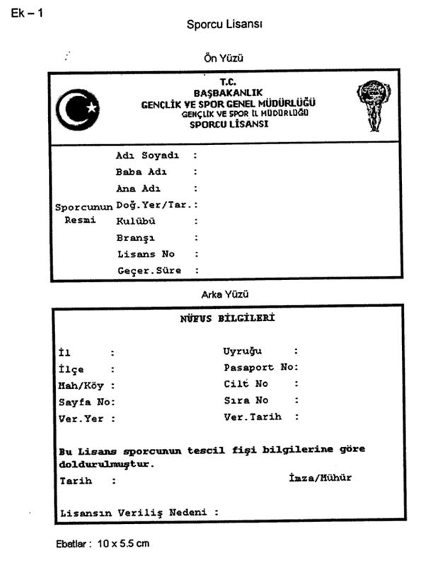
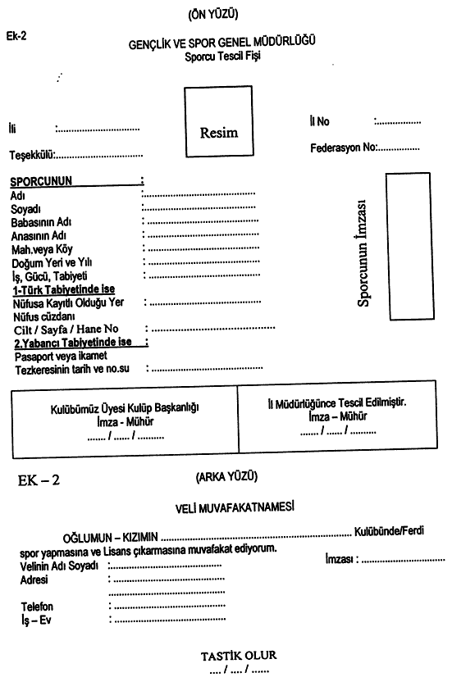
Sayfa 1
Ek-3
(Değişik:RG-1/12/2012-28484)

TESCİL SÜRELERİ, YAŞ SINIRLARI, ASGARİ LİSANS ÇIKARMA YAŞLARI,
VİZE VE SEZON BAŞLANGIÇ VE BİTİŞ TARİHLERİ

Federasyonlar | Tescil Süreleri | Serbest Transferde  Yaş Sınırları |  | Spora  Başlama Yaşı |  | Asgari Lisans Çıkarma Yaşları | Vize ve Sezon Başlangıç-Bitiş Tarihleri
 |  | Erkek | Bayan | Erkek | Bayan
Atletizm Federasyonu | 1 | 15 | 15 | 9 | 9 | 9 | 1 Ekim  30 Eylül
Badminton Federasyonu | 1 | 17 | 17 | 5 | 5 | 6 | 1 Ocak  31 Aralık
Bedensel Engelliler Federasyonu | 2 | 22 | 20 | 10 | 10 | 10 | 1 Temmuz  30 Haziran
Bilardo Federasyonu | 1 | - | - | 10 | 10 | 10 | 1 Temmuz  30 Haziran
Bisiklet Federasyonu | 1 | 17 | 17 | 10 | 10 | 11 | 1 Ocak  31 Aralık
Boks  Federasyonu | 1 | 11 | 15 | 9 | 9 | 10 | 1 Ocak  31 Aralık
Buz Hokeyi Federasyonu | 2 | 15 | 15 | 5 | 5 | 5 | 1 Temmuz  30 Haziran
Buz Pateni Federasyonu | 2 | 12 | 11 | 3 | 3 | 5 | 1 Temmuz  30 Haziran
Hokey Federasyonu | 1 | 18 | 18 | 6 | 6 | 6 | 1 Ekim  30 Eylül
Dağcılık Federasyonu | 1 | - | - | 7 | 7 | 8 | 1 Temmuz  30 Haziran
Dijital Oyunlar Federasyonu | 2 | - | - | 6 | 6 | 6 | 1 Temmuz  30 Haziran
Geleneksel Spor Dalları Federasyonu | 1 | 15 | - | 6 | 6 | 8 | 1 Ocak  31 Aralık
Gelişmekte Olan Spor Branşları Federasyonu | 1 | 18 | 18 | 6 | 6 | 7 | 1 Temmuz  30 Haziran
Görme Engelliler Federasyonu | 2 | 22 | 20 | 10 | 10 | 10 | 1 Ocak  31 Aralık
Güreş Federasyonu | 1 | 22 | 20 | 7 | 7 | 8 | 1 Temmuz  30 Haziran
Halk Oyunları Federasyonu | 1 | - | - | 6 | 6 | 6 | 1 Ocak  31 Aralık
Halter Federasyonu | 2 | 22 | 20 | 9 | 9 | 11 | 1 Ocak  31 Aralık
Hava Sporları Federasyonu | 1 | 10 | 10 | 5 | 5 | 7 | 1 Ocak  31 Aralık
Hentbol Federasyonu | 2 | 22 | 20 | 7 | 7 | 9 | 1 Temmuz  30 Haziran
Herkes İçin Spor Federasyonu | - | - | - | - | - | - | 1 Temmuz  30 Haziran
İşitme Engelliler Federasyonu | 2 | 22 | 22 | Spor Dallarında  Uygulanan  Yaşlar |  | Spor Dallarında  Uygulanan  Yaşlar | 1 Temmuz  30 Haziran
Judo Federasyonu | 1 | 14 | 14 | 5 | 5 | 7 | 1 Ocak  31 Aralık
Kano Federasyonu | 1 | 22 | 19 | 9 | 9 | 12 | 1 Ocak  31 Aralık
Karate Federasyonu | 1 | 18 | 18 | 6 | 6 | 6 | 1 Ocak  31 Aralık
Kayak Federasyonu | 2 | 20 | 20 | 6 | 6 | 8 | 1 Temmuz  30 Haziran
Kızak Federasyonu | 1 | 16 | 16 | 8 | 8 | 9 | 1 Ocak  31 Aralık
Kick Boks Federasyonu | 1 | - | - | 5 | 5 | 5 | 1 Ocak  31 Aralık
Masa Tenisi  Federasyonu | 1 | 21 | 19 | 4 | 4 | 6 | 1 Temmuz  30 Haziran
Modern Pentatlon Federasyonu | 1 | - | - | 6 | 6 | 7 | 1 Ocak  31 Aralık
Muay-Thai Federasyonu | 1 | 10 | 10 | 5 | 5 | 5 | 1 Ocak  31 Aralık
Okçuluk Federasyonu | 1 | - | - | 6 | 6 | 6 | 1 Temmuz  30 Haziran
Oryantiring Federasyonu | 1 | 20 | 20 | 7 | 7 | 7 | 1 Temmuz  30 Haziran
Sutopu Federasyonu | 2 | 20 | 18 | 6 | 6 | 8 | 15 Eylül  14 Eylül
Taekwon-Do Federasyonu | 1 | - | - | 5 | 5 | 8 | 1 Ocak  31 Aralık
Triatlon Federasyonu | 1 | 22 | 20 | 10 | 10 | 13 | 1 Aralık  30 Kasım
Üniversite Sporları Federasyonu | - | - | - | - | - | - | 1 Eylül  31 Ağustos
Voleybol Federasyonu | 2 | 22 | 22 | 8 | 8 | 8 | 1 Temmuz  30 Haziran
Vücut Geliştirme ve Fitness Federasyonu | 1 | 21 | 19 | 7 | 7 | 7 | 1 Ocak  31 Aralık
Wushu Federasyonu | 1 | 6 | 6 | 5 | 5 | 6 | 1 Ocak  31 Aralık
Yüzme Federasyonu | 2 | 16 | 16 | 6 | 6 | 8 | 1 Ekim  30 Eylül
Özel Sporcular  Federasyonu | - | - | - | 8 | 8 | 8 | 1 Ocak  31 Aralık

Sayfa 2
Ek-4
(Değişik:RG-23/09/2005-25945)
VELİ İZİN BELGESİ
Sporcunun
Adı ve Soyadı :
Doğum Yeri ve Tarihi :
Baba Adı :
Ana Adı :
Yukarıda açık kimliği bulunan velisi bulunduğum ............................................................... spor kulübüne / ferdî ................................................. tescil/transfer yapmasına izin veriyorum.
Velinin
Adı ve Soyadı :
Tarih :
İmza :
Muvafakat eden velinin imzası kendisine aittir.
Kulüp Yetkilisinin
Adı ve Soyadı :
Tarih :
İmza ve Mühür :

Sayfa 3
EK-5
SAĞLIK İZİN BELGESİ
Sporcunun
Adı :
Soyadı :
Doğum Yeri :
Doğum Tarihi :
Ana Adı :
Baba Adı :
Sporcunun yarışmalara girmesinde sıhhi engel yoktur.
Doktor Kaşesi – İmza – Tarih
Diploma No:
Sayfa 4
EK-6
İLİŞİKSİZ BELGESİ
Tarih ..../....../.......
Sporcunun
Adı :
Soyadı :
Baba Adı :
Ana Adı :
Doğum Yeri ve Tarihi :
Lisans No. :
Yukarıda açık kimliği yazılı sporcumuzun, kulübümüz ile ilişiği kesilmiş olup, başka bir kulübe transferinde sakınca bulunmamaktadır.
Kulüp Başkanı Tasdik
İmza – Tarih Gençlik ve Spor İl Müdürlüğü
Mühür
NOT: Bu belgenin kulübünden alındığı tarihten itibaren 3 ay içerisinde bağlı bulunduğu gençlik ve spor il müdürlüğüne tasdik ettirilmesi zorunludur.
Sayfa 5
EK-7
TAAHHÜTNAME
.................................kulübünden.........................kulübüne transfer olacağımdan dolayı ........./.........sezonunda ilinizde ve diğer illerde kulübümü temsilen resmi müsabakalara iştirak etmedim.
Aksi tespit edildiği takdirde verilecek cezayı kabul ediyorum.
Sporcunun
Adı Soyadı :
Lisans No :
İmza- Tarih :
Tasdik
Gençlik ve Spor İl Müdürü
İmza-Tarih
Mühür
Sayfa 6
EK-8
İSTİFA DİLEKÇESİ
Sporcunun
Adı :
Soyadı :
Doğum Yeri-Tarihi :
Ana Adı :
Baba Adı :
Lisans No. :
Sporcusu olduğum ............................... kulübünden ............................... dolayı istifa ediyorum.
Bilgilerinizi ve gereğini arz ederim.
Adres : İmza
Tarih
NOT: Bu belge mali vecibesini yerine getiren sporcu tarafından iki adet doldurulur. Bir nüshası kayıtlı bulunduğu spor kulübüne, diğer nüshası il müdürlüğüne verilir veya taahhütlü olarak gönderilir. Taahhütlü olarak gönderilmesi halinde posta alındı makbuzu ibraz edilmek üzere saklanır.
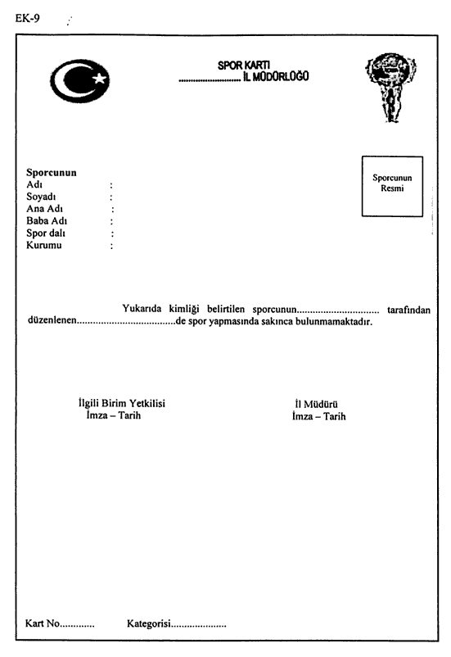
Sayfa 7

